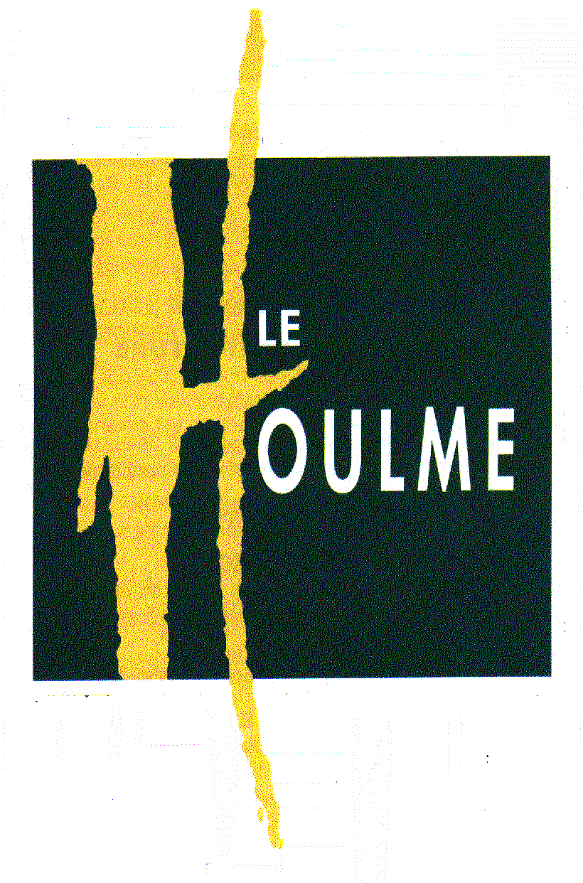
La ville de Le Houlme, 4 164 Habitants – Membre de la Métropole Rouen Normandie recrute un(e) :

Recrute :
AUXILIAIRE DE PUÉRICULTURE

(Recrutement statutaire, mutation, détachement, liste d'aptitude

Ou éventuellement contractuel).

Grade(s) recherché(s) : Auxiliaire de puériculture (H/F)
Métier : Assistant ou assistante éducatif petite enfance
Type d’emploi : Emploi permanent – Emploi vacant
Temps de travail : temps complet
Localisation : Le Houlme

Descriptif de l’emploi

Sous la responsabilité hiérarchique de la responsable de la crèche halte-garderie, il (elle) sera chargé(e)
- Organiser et réaliser l’accueil et les activités permettant le développement de l’enfant dans le cadre du projet éducatif de la structure
- Assurer la prise en charge individuelle et en groupe, d’enfants au sein d’une équipe pluridisciplinaire, contribuant à son bien-être et à son épanouissement dans le respect des règles d’hygiène et de sécurité.

Profil recherché

Diplôme exigé : Certificat d’auxiliaire de puériculture, certificat d’aptitude aux fonctions d’auxiliaire de puériculture ou du diplôme professionnel d’auxiliaire de puériculture

Savoir-faire :

- Maitriser la gestion matérielle pédagogique, l’accueil et les besoins de l’enfant de 0 à 3 ans,
- Capacité à déterminer les formes et modalités adapté pour une bonne coordination entre la pédagogie et le choix des supports pédagogiques et des techniques mis en œuvre,
- Connaissance des missions d’accueil des jeunes enfants, projets éducatifs, structuration des services de la petite enfance,
- Maîtriser les enjeux, techniques, évolutions, règles et les cadres réglementaires relatives à la protection de l’enfance,
- Maitriser les normes d’hygiène et de sécurité
- Accueillir et encadrer les stagiaires
- Maîtriser les règles d’hygiène et de sécurité alimentaire du jeune enfant,
- Disposer de notion de psychologie infantile
- Disposer des notions d’ergonomie spécifiques aux lieux d’accueil du jeune enfant.

Savoirs généraux

- Technique d’écoute active, de communication et d’observation
- Évolutions sociales des différentes formes de familles
- Règlementation en matière d’autorité parentale
- Projet éducatif et pédagogique de la structure
- Technique de gestion et résolution de conflits
- Statut de la fonction publique territoriale
- Sens des responsabilités et du service public très développé

Missions
- Accueil des enfants, des parents ou substituts parentaux ;
- Création et mise en œuvre des conditions nécessaires au bienêtre des enfants ;
- Élaboration et mise en œuvre des projets d’activités des enfants ;
- Aide à l’acquisition de l’autonomie
- Participation à l’élaboration du projet d’établissement
- Mise en œuvre des règles d’hygiène et de sécurité ;
- Activités techniques
Conditions du poste

Type de contrat : fonctionnaire (ouvert au contractuel (art. 3-2 loi 84-53)

Rémunération : Rémunération statutaire et régime indemnitaire, adhésion au CNAS et participation à la protection sociale complémentaire (labélisée)

Durée du travail : 35H00 + RTT (Amplitude horaire) : 7H30 à 19h00

Poste à pouvoir : fin aout 2025

Casier judiciaire vierge : Exigé

Candidature

Merci d’adresser candidature + CV, ainsi qu’une copie du dernier arrêté par courrier à Monsieur le Maire
Mairie de le Houlme
Direction Générale des Services
7, Place des canadiens 76770
Le HOULME
Et/ou par mail à alex.letin@ville-lehoulme.fr

Renseignements : 02.35.74.11.04.

Date limite du dépôt des candidatures : 30 avril 2025

